**Wenen**

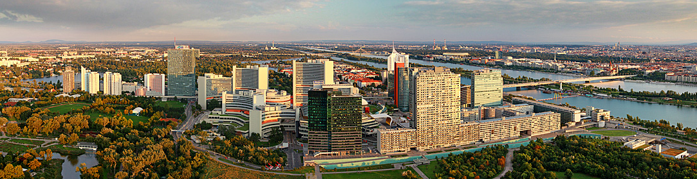

**Donaupark**

[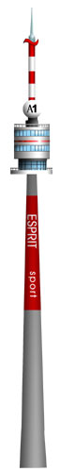](http://www.gaube.at/)**Donaupark. Metro U 1 Kaisermühlen.**

* Eén van de belangrijkste vrije­tijdscentra voor de Weners, aan­gelegd voor de 'Wiener Interna­tionale Gartenschau' in 1964.
* Be­halve schitterende planten en bo­men biedt het park talrijke attrac­ties voor jong en oud, zoals: een openluchttheater, een tentoon­stellingshal, een stoeltjeslift, een reuzenschaakspel en een kunstijs­baan.
* Maar met kop en schouders boven alles uit steekt de Donau­turm,een 252 m hoog recht-toe-recht-aan bouwsel (het hoog­ste van geheel Wenen) met uit­zichtterras en draaiend panoramarestaurant.
* Genietend van een kopje echte Weense koffie kunt u hier in een half uur de hele omge­ving in ogenschouw nemen.
* Het laatste deel van de toren bevat an­tennes voor radio en televisie.